אוניברסיטת בן גוריון, הפקולטה להנדסה

המחלקה להנדסת תעשייה וניהול

**קורס בניית מערכות ממוחשבות מבוססות WEB**

סמסטר ב, תשפ"א

**פרויקט הקורס**

**חלק 2 – צד לקוח**

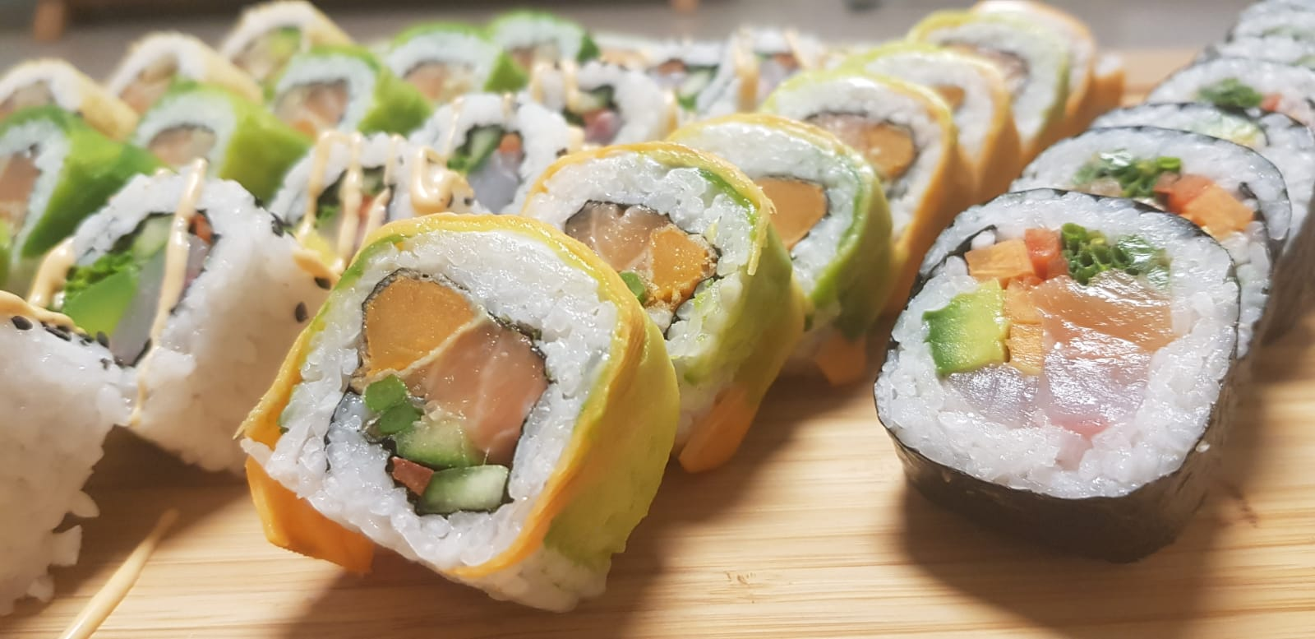

מגישים:

הדס פורת, 313523367

עידו איתן, 205522410

תומר ורדי, 302492608

קבוצה 8

**מידע כללי על האתר**

האתר שלנו נועד להוות פלטפורמה עסקית עבור "הסושי של עידו", עסק קטן בבעלותו של עידו, אחד מחברי הצוות. באמצעות האתר אנו מקווים להגדיל את פעילות העסק (הזמנות סושי) וכן להגדיל את החשיפה שלו לקהל הרחב.

**מבנה האתר**

* לאתר יש עמוד ראשי שדרכו יכול המשתמש להגיע לכלל עמודי האתר אותם נפרט בהמשך המסמך.
* האתר כתוב בשפה העברית מכיוון שקהל היעד שלנו הוא הציבור הישראלי.
* האתר מתאים את עצמו לגודל המסך דרכו גולשים ע"י שימוש בעיצוב דינאמי.
* עיצוב האתר התבצע על ידי קובץ CSS ראשי לשם אחידות של עמודי האתר השונים, בתוספת של עמודי CSS ייחודיים לכל עמוד.
* כל התמונות באתר הן תמונות של העסק
* בכל עמוד (למעט עמודים 'פריטים בהזמנה' ו'סיכום הזמנה') ניתן לעבור לעמודים השונים על ידי לחיצה על העמוד הרצוי בבר הניווט

בכל עמוד יודגש בבר הניווט העמוד הנוכחי בו נמצאים.

להלן פירוט העמודים הקיימים באתר שלנו ואופן הבנייה שלהם:

**עמוד ראשי**

העמוד הראשי הוא העמוד החשוב ביותר באתר כיוון שהוא קובע האם הלקוח יישאר באתר וייכנס לשאר העמודים או לא. לכן, המטרה שלנו הייתה לבנות אותו בצורה כמה שיותר נגישה, נעימה לעין, אשר שמה במרכז את העמודים שאנו רוצים לעודד אליהם כניסה.

בחלק העליון הימני של העמוד ישנו תפריט ניווט המאפשר למשתמש להגיע בקלות לכל אחד מן העמודים באתר על ידי לחיצה.

בחלק העליון השמאלי של העמוד ישנם כפתורים לצורך התחברות משתמש קיים / רישום משתמש חדש לאתר שלנו.

במרכז העמוד מיקמנו מעבר ל-3 השירותים המובילים באתר: הזמנת רול סושי, הזמנת אירועי סושי והזמנת סושי בהפתעה. היה לנו חשוב למקם את שלושתם במרכז העמוד על מנת למשוך תשומת לב ולעודד מעבר מהיר של הלקוח לאחד משלוש העמודים הללו. כמו כן, ברב המקרים, כניסה לאתר סושי מתבצעת על מנת לבצע הזמנה, ומתוך ההבנה שהמעבר לעמוד ההזמנות הוא הנפוץ ביותר, מיקמנו אותו גם במרכז העמוד.

התמונות בעמוד הראשי נבחרו כדי להוסיף צבע ולעורר את עניין המשתמש לבצע הזמנה.

בחלק התחתון של העמוד מופיעים פרטי הקשר של עידו, על מנת שהלקוח יוכל למצוא אותם בקלות.

**עמוד ביצוע הזמנה**

בעמוד ההזמנות יכול המשתמש לבחור את הרולים שברצונו להוסיף להזמנה. הקפדנו להציג את המידע החשוב עבור כל מנה בצורה נוחה לקריאה: שם המנה, פירוט המרכיבים, תמונה להמחשה ומחיר. נציין כי יצרנו קטגוריות שונות לתפריט, אך בשלב זה מופיע מספר מנות מצומצם ואנו עתידים להרחיב אותו ולהוסיף מנות נוספות תחת כל קטגוריה בחלק הבא של הפרויקט. בלחיצה על כפתור "הוסף" נפתח חלון קטן שבו ניתן להוסיף הערות למנה, ולאחר מכן להוסיף אותה להזמנה:

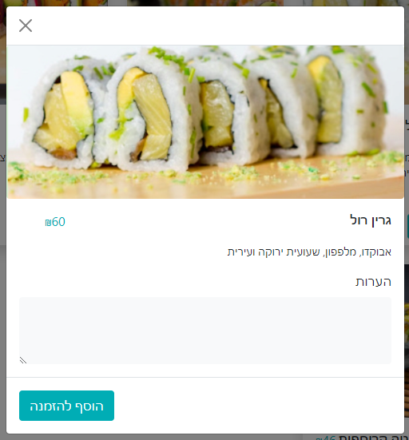

לאחר הלחיצה על כפתור "הוסף להזמנה" מופיע בצד ימי למעלה חיווי ירוק שמסמן למשתמש שאכן המנה התווספה להזמנה:



בסיום ההזמנה המשתמש יכול לעבור לעמוד סיכום ההזמנה על ידי לחיצה על אייקון של עגלת קניות.

**עמוד פריטים בהזמנה**

בעמוד זה יופיעו מצד ימין כל המנות שנמצאות כרגע בהזמנה לפי בחירת המשתמש בפירוט שם המנה, תמונה ומחיר. לצורך נוחות האתר מאפשר להסיר פריט מן ההזמנה על ידי לחיצה על איקס שנמצא בשורת הפריט. בצד שמאל מופיע סיכום ההזמנה: כמות פריטים וסכום כולל. לאחר שהמתמש סגר את ההזמנה הוא יכול לעבור לעמוד סיכום הזמנה על ידי לחיצה על כפתור "מעבר לתשלום".

**עמוד סיכום הזמנה**

בעמוד זה נדרש הלקוח למלא פרטים למשלוח ופרטי תשלום ולאחר מכן ללחוץ על "בצע הזמנה". הקוד בנוי כך שבהתאם לבחירת שיטת המשלוח / אמצעי התשלום מתווספים השדות הרלוונטיים למילוי. כמו כן, ההזמנה לא תתבצע אם הלקוח לא בוחר שיטת משלוח / אמצעי תשלום וממלא את הפרטים הנדרשים. נציין שבכל השדות למילוי ישנן ולידציות על מנת לוודא הכנסת ערכים מתאימים, ואם המשתמש מכניס ערכים לא תקינים הוא יקבל התראות על כך על גבי המסך.

לאחר שהמשתמש הכניס את הפרטים שלו באופן תקין ולוחץ על "בצע הזמנה", נפתח המסך הבא:

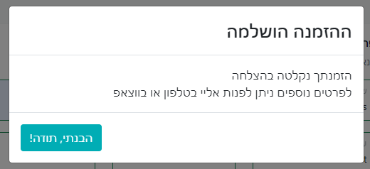

ולאחר לחיצה על "הבנתי, תודה!" מועברים ישירות חזרה לעמוד הראשי.

**עמוד אודות**

העמוד כולל פסקה קצרה המתארת את אודותיו של העסק.

בנוסף תחת 'שעות הפעילות' ניתן למצוא את ימי ושעות הפתיחה של העסק.

בחלק התחתון של העמוד מופיעים פרטי הקשר של עידו, על מנת שהלקוח יוכל למצוא אותם בקלות.

**עמוד אירועי סושי פרטיים**

בעמוד זה מוצג ללקוח הסבר קצר על האירועים הפרטיים שהעסק מציע, בנוסף לגלריית תמונות מאירועים קודמים.

לצורך תיאום אירוע יצרנו טופס צור קשר ללקוח בו ניתו למלא פרטים בסיסיים על האירוע הרצוי הכוללים: (שם מלא, מספר טלפון, כמות סועדים, ותאריך מבוקש).

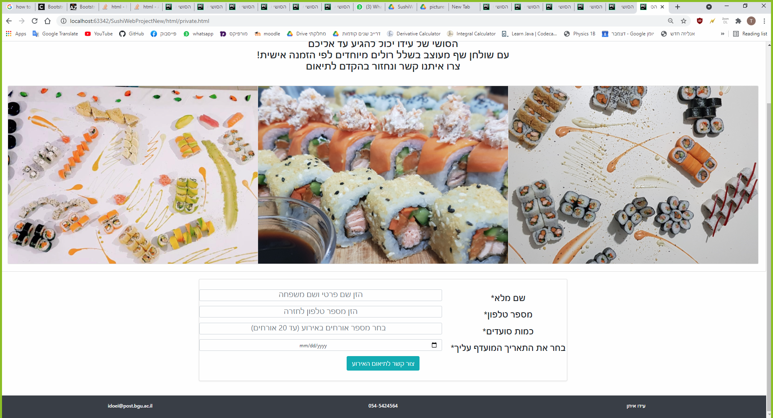

בטופס ציינו ב* את השדות שיש למלא לצורך הגשתו (בשלב הנוכחי כל השדות חובה, בהמשך נוכל להרחיב לשדות אינפורמטיביים נוספים שלא יחייבו מילוי בהגשת הטופס). (סוג אירוע, דרישות מיוחדות, אלרגיות, רולים מועדפים וכו')

בהמשך, בלחיצה על הכפתור 'צור קשר לתיאום האירוע' ישלח מייל לעידו עם פרטי האירוע והפרטים ליצירת הקשר חזרה בכדי שיוכל לחזור אל הלקוח לצורך מידע מלא אודות האפשרויות באירועים השונים להתאמת חוויה אישית ואידיאלית ללקוחות.

**עמוד סושי בהפתעה**

בעמוד זה מוצעת ללקוח פונקציונליות חדשה המאפשרת הזמנה מהירה ללא התלבטות – סושי בהפתעה 😊. כלומר, הלקוח מציין בטופס את מספר הרולים המבוקש והאם הוא מעוניין בקומבינציה עם דגים או ללא דגים. בסיום מילוי הטופס ילחץ הלקוח על כפתור 'להזמנה', ובשלב הבא בפרויקט בעזרת פונקציית JS ובכפוף לתפריט העסק המעודכן תוגרל ללקוח קומבינציית סושי בהתאם לקלט הטופס. בנוסף, תוצג ללקוח הודעה על הוספת הקומבינציה לעגלת הקניות שלו והוא יועבר באופן אוט' לעמוד סיכום ההזמנה בו יופיעו הרולים התואמים את בחירתו והמחיר עליו יהיה לשלם.

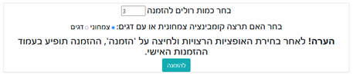

ללקוחות אלו, אשר יהיו מעוניינים לבחור בפונקציונליות החדשה שמוצעת, נציע הנחה של 10% על עלות ההזמנה.